

**TRABAJO EN CASA**

**PROGRAMACION ORIENTADA A OBJETOS**

¿QUE ES UN PARADIGMA?



NOMBRE: PABLO ANDRES TIPAN CHANCUSIG

CURSO: SEGUNDO “A”

DOCENTE: ING. NANCY JACHO

NRC:

PERIODO ACADEMICO: OCT.2018-FEB.2019

**¿Qué es paradigma?**

El concepto de **paradigma** refleja algo en específico que funciona como ejemplo a seguir. También se utiliza para señalar aquello que funciona y es tomado como modelo.

En sus comienzos, la palabra paradigma solamente era tenida en cuenta en un sentido gramatical y solo en un contexto. Además, la retórica adoptaba una apreciación especial por ella, ya que era utilizada como medio de mención de fábulas o parábolas siempre que fuera necesario.

Con el correr de los años, más precisamente a partir del año 1960, el ámbito científico comenzó a utilizar “paradigma” con más frecuencia, otorgándole una noción desfigurada de la original. Dentro del sector [**epistemológico**](https://concepto.de/epistemologia/) se emplea para hacer referencia a los diversos modelos y patrones existentes.

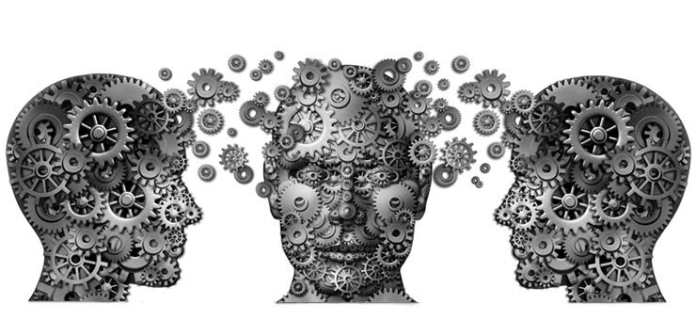

Para entender el concepto de paradigma como modelo o ejemplo a seguir, se cita el siguiente ejemplo: “El profesor Julián, de la escuela primaria, es un gran paradigma para los niños que aún están en su fase de formación”.

Dentro de la historia de la humanidad, el primer sujeto que utilizó el concepto en cuestión se ubica en la **Antigua Grecia**: el filósofo griego **Platón.** Este personaje de gran relevancia en el ámbito filosófico expuso su propia visión y su propio significado de paradigma. Platón define este término como un recurso para poder nombrar un conjunto de ideas o diferentes tipos de ejemplos que se hallan en una cosa determinada.

En lo que respecta al ámbito científico, la figura de **Thomas Kuhn,** filósofo y científico reconocido, se destaca por renovar el concepto de paradigma a uno que se adapta más a los tiempos actuales y apuntando a su vez a un sentido más teórico de la palabra. Khun expone que un paradigma se compone por cada práctica necesaria para remarcar los lineamentos de las diferentes ciencias existentes durante un lapso de tiempo específico.

En este sentido, un paradigma dentro de la [ciencia](https://concepto.de/ciencia/) tiene como finalidad alcanzar resultados en lo que respecta a la investigación científica. Por tanto, un paradigma entonces enlaza los diferentes procesos que se deben seguir, los cuales son:

* Observar el tema en cuestión
* Plantear las diferentes interrogantes necesarios con respecto al objetivo que se quiera alcanzar
* Esquematizar dichos interrogantes
* Definir la estructura que estos deben poseer, y establecer las diferentes pautas y normas a seguir para conseguir los resultados requeridos

Si bien un paradigma obtiene características estables y maduras, existe la posibilidad de que no cumpla con los requerimientos necesarios para los resultados que se buscan. Esto puede darse al aparecer nuevos conocimientos en contraposición a los que se tenían, por lo tanto se debe cambiar de paradigma a uno que se adapte al panorama actual.

### No obstante, también es necesario dejar muy patente que paradigma es un término que lo podemos emplear en otros campos fuera del área científica. En este sentido, también es muy utilizado, y con frecuencia, en el ámbito de la Lingüística donde se emplea para referirse a todo un conjunto de palabras que, dentro de un mismo contexto, pueden utilizar de manera indistinta.

### Así, si tuviéramos esta expresión, El estaba ciego, podríamos completarla utilizando en ese hueco una serie de sustantivos tales como hombre, niño, anciano, gato o pájaro.

### En las **ciencias sociales**, el paradigma se encuentra relacionado al concepto de [**cosmovisión**](https://es.wikipedia.org/wiki/Cosmovisi%C3%B3n). El concepto se emplea para mencionar a todas aquellas experiencias, creencias, vivencias y valores que repercuten y condicionan el modo en que una persona ve la realidad y actúa en función de ello. Esto quiere decir que un paradigma es también la forma en que se entiende el mundo.

